CONTPATRI

Plano de Garantia de Qualidade

Versão 1.0

Histórico da Revisão
Data | Versão | Descrição | Autor
04/05/2013 | 1.0 | Verificação do documento | Emerson José Porfírio
21/04/2013 | 1.0 | Elaboração do documento | Emerson José Porfírio

Índice Analítico
1. Introdução 4
1.1 Finalidade 4
1.2 Escopo 4
1.3 Definições, Acrônimos e Abreviações 4
1.4 Referências 4
1.5 Visão Geral 4
2. Objetivos de Qualidade 5
3. Gerenciamento 6
3.1 Organização 6
3.2 Tarefas e Responsabilidades 6
4. Documentação 7
5. Padrões e Diretrizes 7
6. Métricas 7
7. Plano de Revisão e Auditoria 7
7.1 Cronograma 8
7.2 Ferramentas, Técnicas e Metodologias 8
10. Registros de Qualidade 9
11. Treinamento 10
12. Gerenciamento de Riscos 10

Plano de Garantia de Qualidade

Introdução

Esse documento tem o propósito delinear um Plano de Garantia de Qualidade para o Sistema de Coleta de Patrimônio da UFG (CONTPATRI). As definições, acrônimos e abreviaturas encontram-se definidos no documento de Glossário. Para facilitar a leitura o significado de alguns acrônimos, definições, e abreviaturas importantes serão colocados entre parênteses após sua primeira aparição neste documento. As referências encontram-se na subseção 1.4 deste documento.

1.1 Finalidade
Esse plano de Garantia de Qualidade tem o propósito de garantir que o software gerado estará de acordo com as Normas e requisitos do usuário.

1.2 Escopo
A Garantia de Qualidade é um conjunto de atividades planejadas e sistemáticas, implementadas no sistema da qualidade e demonstradas como necessárias, para prover confiança adequada de que uma entidade atenderá os requisitos para a qualidade. Nesse documento será abordada a Garantia de Qualidade para os produtos e artefatos gerados no desenvolvimento do CONTPARI.

1.3 Definições, Acrônimos e Abreviações
As definições de todos os termos, acrônimos e abreviações necessárias para a interpretação desse plano encontram-se no documento de Glossário.

1.4 Referências
Abaixo se encontra uma lista completa de todos os documentos referenciados ao longo desse documento. Todos os documentos estão arquivados em repositório na Fábrica de Software do INF.

1.5 Visão Geral
Essa subseção mostra como o restante desse documento está organizado. Após a Introdução acima a seção 2 apresenta os Objetivos de Qualidade. A seguir, na seção 3, o Gerenciamento da Garantia de Qualidade é descrito. As seções 4 e 5 apresentam respectivamente a Documentação e as Métricas utilizadas. O Plano de Revisão e Auditoria é apresentado na seção 6. Os Testes de Validação e o Gerenciamento de Configuração são apresentados nas seções 7 e 8, respectivamente. A seção 9 cuida do Treinamento. Finalmente a seção 10 descreve como será feito o Gerenciamento de Riscos.

Objetivos de Qualidade
De acordo com a ISO/IEC 9126, modelo de qualidade para produtos de software, os caminhos da qualidade são:
- As necessidades do usuário por qualidade incluem requisitos de qualidade em uso em contextos específicos de utilização. Essas necessidades podem ser usadas para especificar a qualidade interna e externa, usando as características e sub-características da qualidade de produtos de software.
- A avaliação de produtos de software de forma a satisfazer necessidades de qualidade de software é um dos processos no ciclo de vida de desenvolvimento de software
- A qualidade do produto de software pode ser avaliada pela medição de:
- Atributos internos (tipicamente medidas estáticas de produtos intermediários).
- Atributos externos (tipicamente pela medição do comportamento do código quando executado).
- Atributos de qualidade em utilização.
- Qualidade do processo (como definida na ISO/IEC 12207) contribui para a melhoria da qualidade do produto.
- Qualidade do produto contribui para melhorar a qualidade em utilização. Desta forma, avaliar e melhorar um processo é um meio para melhorar a qualidade do produto.
- Avaliar e melhorar a qualidade do produto é um meio de melhorar a qualidade em utilização.
- A avaliação da qualidade em uso fornece feedback para melhorar o produto, bem como a avaliação do produto pode fornecer feedback para melhorar o processo.

Os objetivos de um Plano de Garantia da Qualidade são o reconhecimento da importância de:
- Satisfação do cliente. Entendimento, avaliação, definição e gerenciamento de expectativas de forma a atender às necessidades do cliente. Isso exige uma combinação de conformidade com os requisitos (o projeto deve produzir o que afirmou que produziria) e adaptação ao uso (o produto ou serviço deve satisfazer as necessidades reais).
- Prevenção sobre inspeção. O custo de prevenção de erros em geral é muito menor que o custo de corrigi-los, conforme revelado pela inspeção.
- Responsabilidade da gerência. O sucesso exige a participação de todos os membros da equipe, mas é sempre responsabilidade da gerência fornecer os recursos necessários para que exista sucesso.
- Melhoria contínua. As iniciativas de melhoria da qualidade podem melhorar a qualidade do gerenciamento do projeto e também a qualidade do produto do projeto.

Gerenciamento

3.1 Organização
Devido ao porte do projeto, não há um processo específico para o Gerenciamento de Qualidade do CONTPATRI. Entretanto, serão seguidos todos os passos para garantir a qualidade do software desenvolvido.
O Gerenciamento da Qualidade do software será executado em duas fases:
- Planejar a qualidade – identificar os padrões de qualidade relevantes para o projeto e determinar como satisfazê-los.
- Executar a garantia da qualidade – aplicação das atividades de qualidade planejadas e sistemáticas para garantir que o projeto emprega todos os processos necessários para atender aos requisitos incluindo o monitoramento de resultados específicos a fim de determinar se eles estão de acordo com os padrões relevantes de qualidade e identificar maneiras de eliminar as causas de um desempenho insatisfatório.

Abaixo, a Figura1, de acordo com PMBOK 2004, mostra as fases de gerenciamento da qualidade do software de um projeto típico. Nas Figuras 2 e 3 são apresentados o planejamento e a execução do Gerenciamento da Qualidade do CONTPATRI.

Figura 1
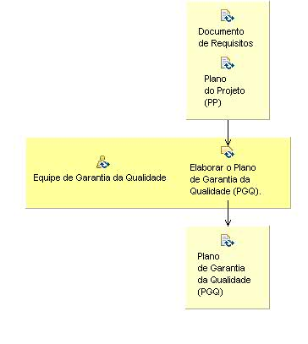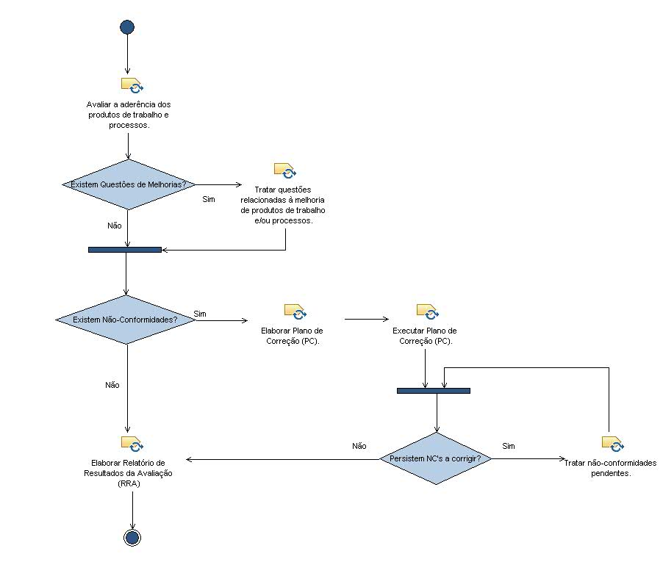
Figura 2 Figura 3

Tarefas e Responsabilidades
A garantia da qualidade pode utilizar os resultados de outros processos de apoio tais como: verificação, validação, revisões conjuntas, auditorias e resolução do problema. O processo consiste nas seguintes nas seguintes nas seguintes atividades:
- Implementação do processo;
- Garantia do produto;
- Garantia do processo;
- Sistema de Garantia e Qualidade.
Um aluno do grupo será responsável pelo planejamento e execução da GQA durante cada marco do projeto. Ao final do marco, apresentará o Relatório de GQA e a planilha do MPS.Br preenchida e analisada.
O patrocinador do projeto, Dr. Auri Vicenzi e o Gerente de Portifólio Dr. Juliano Costa atuarão na GQA da GQA como forma de auditoria externa.

Documentação
Está seção lista a documentação mínima que servirá de base para este plano. O conjunto mínimo de artefatos neste caso são os citados abaixo:
- Plano de Desenvolvimento de Software
- Plano de Testes Funcional
- Plano de Testes Estrutural
- Solicitação de principais envolvidos
- Especificações Suplementares

Padrões e Diretrizes
Os padrões e diretrizes utilizados neste processo são aqueles estipulados pelas normas de qualidade adotadas pelo MPS.Br 2011, ao qual este documento faz referência.

Métricas
As métricas de produto, projeto e processo, que serão utilizadas, deverão ser coletadas ao longo do ciclo de desenvolvimento. Tipicamente serão as métricas coletadas pela equipe de Medição.

Plano de Revisão e Auditoria
O plano de revisão e auditoria do Projeto CONTPATRI estabelece a verificação dos produtos e artefatos tanto do processo como do produto através de checklists de verificação onde são auditadas as características evidenciadas que comprovem a adequação ao MPS.Br. Os relatórios e a planilha serão analisados e atualizados a cada iteração do projeto e a cada marco estipulado.

7.1 Cronograma
O cronograma de atividades do GQA poderá ser visualizado juntamente com as demais atividades do projeto através do gráfico de Gannt em:
- http://fs.inf.ufg.br/redmine/projects/contpatri-012013-/issues/gantt

7.2 Ferramentas, Técnicas e Metodologias
Dentre as ferramentas, técnicas e metodologias a serem utilizadas no desenvolvimento do ICSC EC, poderão serem utilizadas as listadas abaixo:
- Diagramas de Causa e Efeito;
- Gráficos de controle;
- Inspeção;
- Revisão de Reparo de Defeito.
O desenvolvimento do Software será efetuado de acordo com o LMP (Logiciel Mobile Process) que envolve a verificação dos processos e produtos através da constante:
- Revisão dos Requisitos;
- Revisão da Arquitetura; e
- Revisão do Projeto

Registros de Qualidade
Os registros e demais artefatos afetos à Gerência da Garantia de Qualidade do projeto CONTPATRI estarão em repositório e poderão ser visualizados pelos interessados na Fábrica de Software do INF.

Treinamento
Não serão programados treinamentos específicos para a equipe de GQA do projeto CONTPATRI, mas no processo CONHECER estarão disponibilizados materiais de instrução sobre o tema.

Gerenciamento de Riscos
O Gerenciamento de Riscos deve seguir as recomendações dos artefatos:
- CONTPATRI_GPR_PLGRI_plano_de_gerencia_de_riscos_1.0
- CONTPATRI_GPR_ANRI_analise_de_riscos_1.0

